Художественное творчество
Рисование «Военные профессии»
Учить рисовать человека, соотносить части по величине и пропорциям. Учить дополнять рисунок интересными деталями, располагать по всему листу.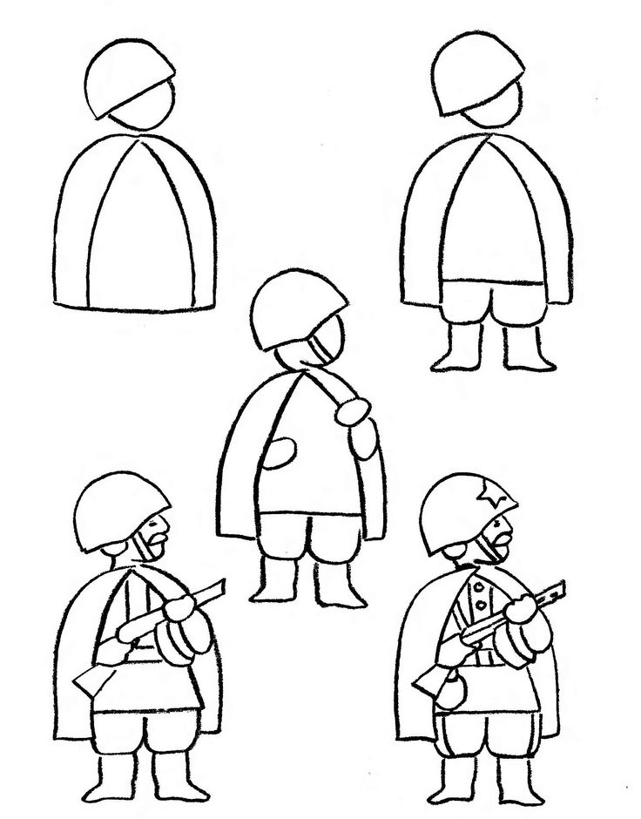

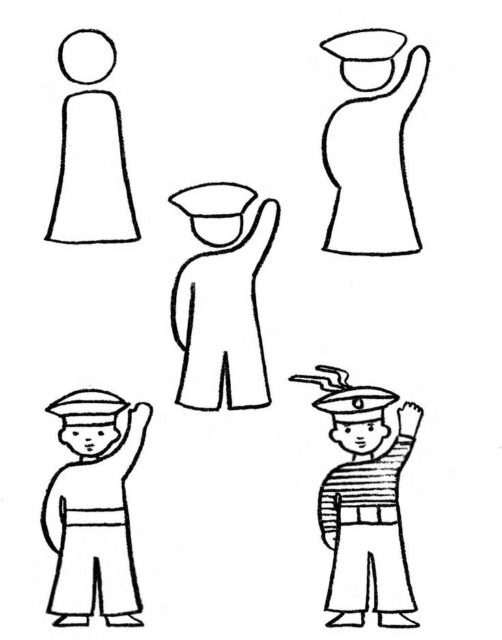

«Корабли, плавающие на морских просторах»
Систематизировать знания детей о водном транспорте, передавать в рисунке данный вид, располагать рисунок по всему листу.
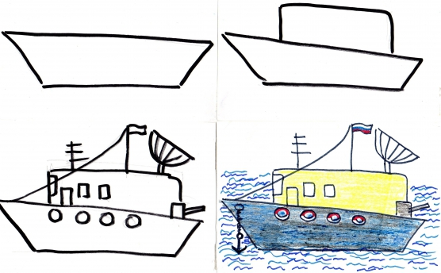

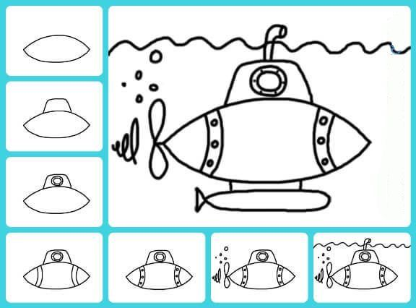

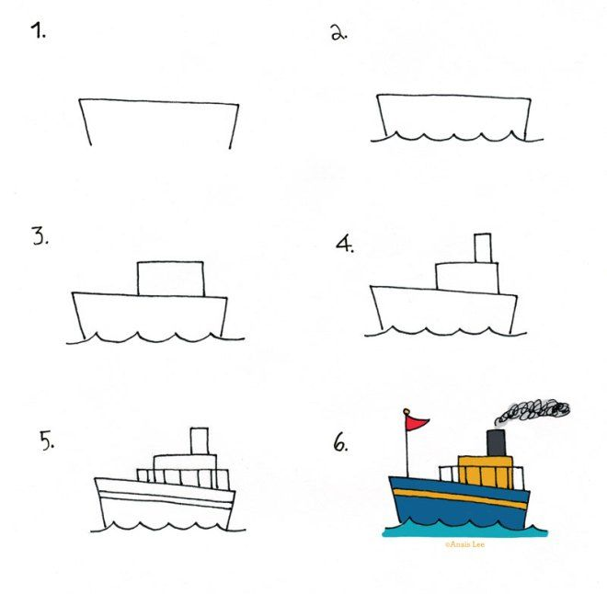
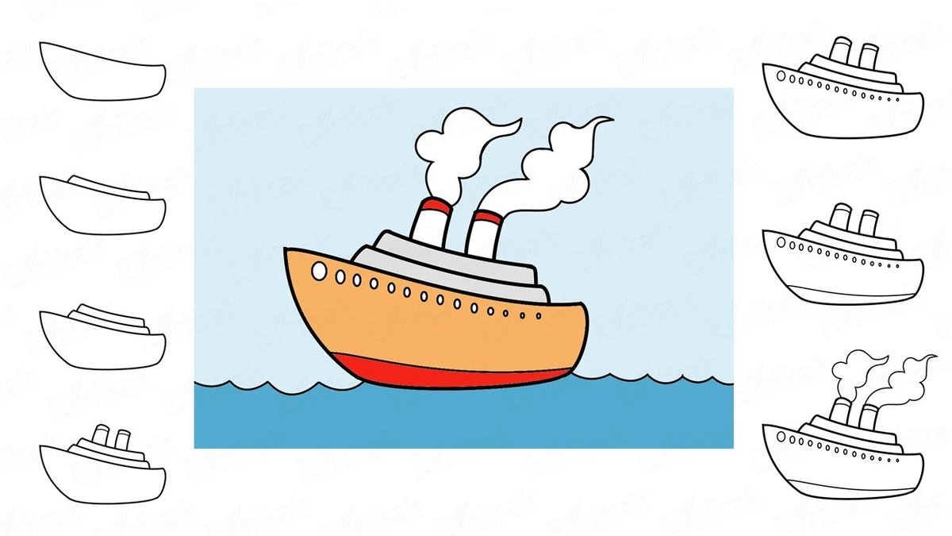

«Танк»
